Indicador de desempeño: Identifico tácticas a partir de la práctica deportiva y sus reglas.

Tema: Diferencia entre técnica y táctica.

Nota 1: Las fotos del trabajo debe ser enviado al correo juliangov@campus.com.co con el nombre de la niña y grado.

Nota 2: lo consignado en el blog, es una guía explicativa donde se desarrollaran los temas, teniendo en cuenta la ayuda del padre de familia durante el proceso educativo, en está encontrara la explicación del tema, vídeos relacionados y jugos o actividades del tema propuesto. Realiza un resumen de lo visto en el blog.

Técnica y táctica.

Los diferentes deportes tienen una técnica y táctica establecidas y que es dirigida generalmente por el entrenados, cada equipo tiene su forma de juego y sus jugadas especiales, pero generalmente las técnicas suelen ser las mismas en todos los deportes, por ejemplo el golpe de antebrazos es realizado por todos los jugadores en el deporte.

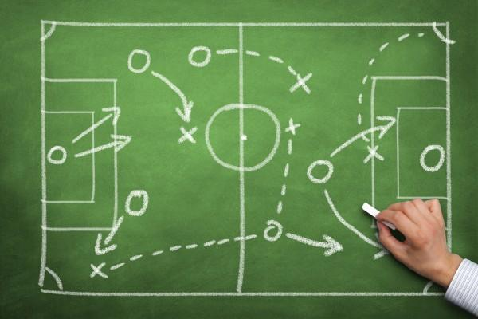

Actividad.

1. juegos relacionados con la táctica.

Juego de fútbol.
http://www.macrojuegos.com/juegos/football-headz-cup-2~22294/

Juego de ajedrez.
https://www.ajedrezeureka.com/revuelta-de-campesinos/

Juego de baloncesto.
https://www.paisdelosjuegos.com.co/juego/basketball-stars.html

2. Escoge el deporte que más te gusta y consulta ¿cuáles son sus técnicas deportivas?, ¿cuál es el deportista más representativo?, ¿cuál es la historia del deportista?

